РАБОЧАЯ ТЕТРАДЬ СТУДЕНТА

УП.11 «Разработка, администрирование и защита баз данных»
Специальность: 09.02.07 Информационные системы и программирование
Пара № 11: «Создание справочников: categories, sizes. CHECK-ограничения»
Продолжительность: 90 минут
Дата: 15.10.2026
Студент: Аристов Иван Сергеевич
Группа: ЗИП-1-24

📋 ОБЩИЕ СВЕДЕНИЯ
Параметр | Значение
Тема пары | Создание справочников: categories, sizes. CHECK-ограничения
Компетенции | ПК 11.3
Цель | Научиться создавать справочники и использовать CHECK-ограничения
Задачи | 1. Понять, что такое справочник. 2. Создать справочник categories. 3. Создать справочник sizes. 4. Освоить CHECK-ограничения. 5. Самостоятельно выполнить задания
СУБД | PostgreSQL 18.6
Формат | Очный
Технология | Программированное обучение + разноуровневые задания
ИКТ | МЭШ, pgAdmin, VS Code

🎯 ЦЕЛЬ ПАРЫ
После этой пары вы сможете:
- Объяснить, что такое справочник;
- Создавать справочники в PostgreSQL;
- Использовать CHECK-ограничения;
- Понимать, зачем нужны справочники;
- Создавать справочники для своей предметной области.

📚 ТЕОРЕТИЧЕСКАЯ ЧАСТЬ (25 минут)

1. Что такое справочник?
Справочник — это таблица, которая хранит список однотипных значений для использования в других таблицах.
Простая аналогия: Справочник — это как список категорий в магазине. Вместо того чтобы писать «Детская обувь» в каждом товаре, мы создаём справочник категорий и ссылаемся на него.
Зачем нужны справочники?
Зачем | Почему
Устранение дублирования | Не повторяем одни и те же значения
Удобство обновления | Изменили в одном месте — изменилось везде
Целостность | Нельзя ввести несуществующую категорию
Скорость | Меньше данных — быстрее запросы
Гибкость | Легко добавлять новые значения

2. Пример справочника
Без справочника (плохо):
id | name | category | size
1 | Часы | Наручные | 40
2 | Браслет | Аксессуары | 20
3 | Будильник | Настенные | 15
Проблема: «Наручные», «Аксессуары», «Настенные» повторяются.
Со справочником (хорошо):
Таблица categories:
id | name
1 | Наручные
2 | Аксессуары
3 | Настенные
Таблица products:
id | name | category_id
1 | Часы | 1
2 | Браслет | 2
3 | Будильник | 3
Что изменилось? Категории хранятся отдельно. В товарах — только ссылка.

3. Какие справочники нужны для «Мир часов»?
№ | Справочник | Что хранит | Пример
1 | categories | Категории товаров | Наручные, Аксессуары
2 | sizes | Размеры | 38, 39, 40, 41, 42
3 | roles | Роли пользователей | Администратор, Менеджер
4 | manufacturers | Производители | Восток, Casio

4. Что такое CHECK-ограничение?
CHECK — это ограничение, которое проверяет условие.
Пример:
sql
price NUMERIC(10,2) CHECK (price > 0)
Что делает? Запрещает вставлять цену ≤ 0.
Зачем нужно?
Зачем | Почему
Целостность | Нельзя ввести некорректные данные
Контроль | Проверка на уровне БД
Безопасность | Защита от ошибок
Скорость | Проверка быстрее, чем в коде

5. Примеры CHECK-ограничений
Ограничение | Что проверяет
CHECK (price > 0) | Цена больше 0
CHECK (quantity >= 0) | Количество не отрицательное
CHECK (age > 0 AND age < 150) | Возраст от 0 до 150
CHECK (year > 1900) | Год больше 1900
CHECK (rating >= 0 AND rating <= 5) | Рейтинг от 0 до 5
CHECK (status IN ('новый', 'оплачен', 'доставлен')) | Статус из списка

6. Синтаксис CHECK
sql
CREATE TABLE table_name (
column1 datatype CHECK (condition),
column2 datatype CHECK (condition),
...
);
Псевдокод:
text
СОЗДАТЬ ТАБЛИЦУ имя_таблицы (
столбец1 тип ПРОВЕРКА (условие),
...
);

7. Пример создания справочника
sql
CREATE TABLE categories (
category_id SERIAL PRIMARY KEY,
name VARCHAR(100) NOT NULL UNIQUE,
subcategory VARCHAR(100)
);
Что здесь:
Элемент | Что делает
category_id SERIAL PRIMARY KEY | ID категории (автоинкремент)
name VARCHAR(100) NOT NULL UNIQUE | Название (обязательное, уникальное)
subcategory VARCHAR(100) | Подкатегория (необязательная)

8. Пример справочника sizes
sql
CREATE TABLE sizes (
size_id SERIAL PRIMARY KEY,
value NUMERIC(4,1) NOT NULL UNIQUE CHECK (value > 0)
);
Что здесь:
Элемент | Что делает
size_id SERIAL PRIMARY KEY | ID размера
value NUMERIC(4,1) NOT NULL UNIQUE | Значение размера
CHECK (value > 0) | Размер > 0

🛠️ ПРАКТИЧЕСКАЯ ЧАСТЬ (55 минут)

ЗАДАНИЕ 1: Подготовка базы данных (5 минут)
Задание 1.1. Создайте БД dictionaries_db
Подсказка (псевдокод):
text
СОЗДАТЬ БАЗУ_ДАННЫХ dictionaries_db;
Ваш SQL:
sql
CREATE DATABASE dictionaries_db;
Результат: ✅ БД создана
📸 Вставьте скриншот:
[Место для скриншота]
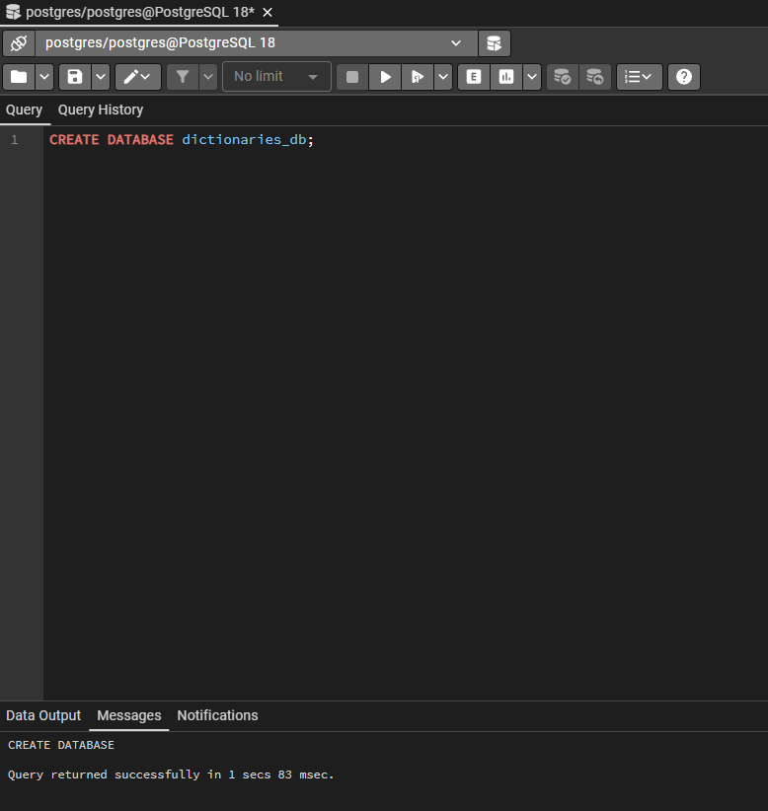
Задание 1.2. Подключитесь к БД
Подсказка (псевдокод):
text
ПОДКЛЮЧИТЬСЯ К dictionaries_db;
Ваш SQL:
sql
Результат: ✅ Подключение выполнено
📸 Вставьте скриншот:
[Место для скриншота]
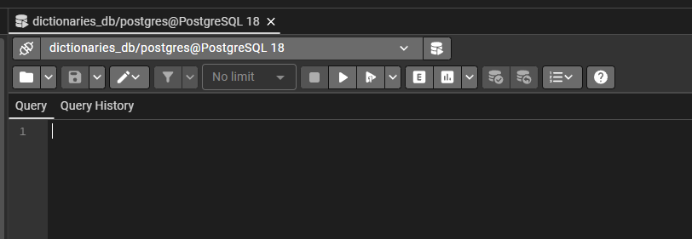

ЗАДАНИЕ 2: Создание справочника categories (10 минут)
Задание 2.1. Создайте таблицу categories
Поле | Тип | Ограничение
category_id | SERIAL | PRIMARY KEY
name | VARCHAR(100) | NOT NULL UNIQUE
subcategory | VARCHAR(100) | —
Подсказка (псевдокод):
text
СОЗДАТЬ ТАБЛИЦУ categories (
category_id ЦЕЛОЕ_АВТО ПЕРВИЧНЫЙ_КЛЮЧ,
name СТРОКА(100) НЕ_ПУСТО УНИКАЛЬНО,
subcategory СТРОКА(100)
);
Ваш SQL:
sql
CREATE TABLE categories (
category_id SERIAL PRIMARY KEY,
name VARCHAR(100) NOT NULL UNIQUE,
subcategory VARCHAR(100)
);
Результат: ✅ Таблица создана
📸 Вставьте скриншот:
[Место для скриншота]
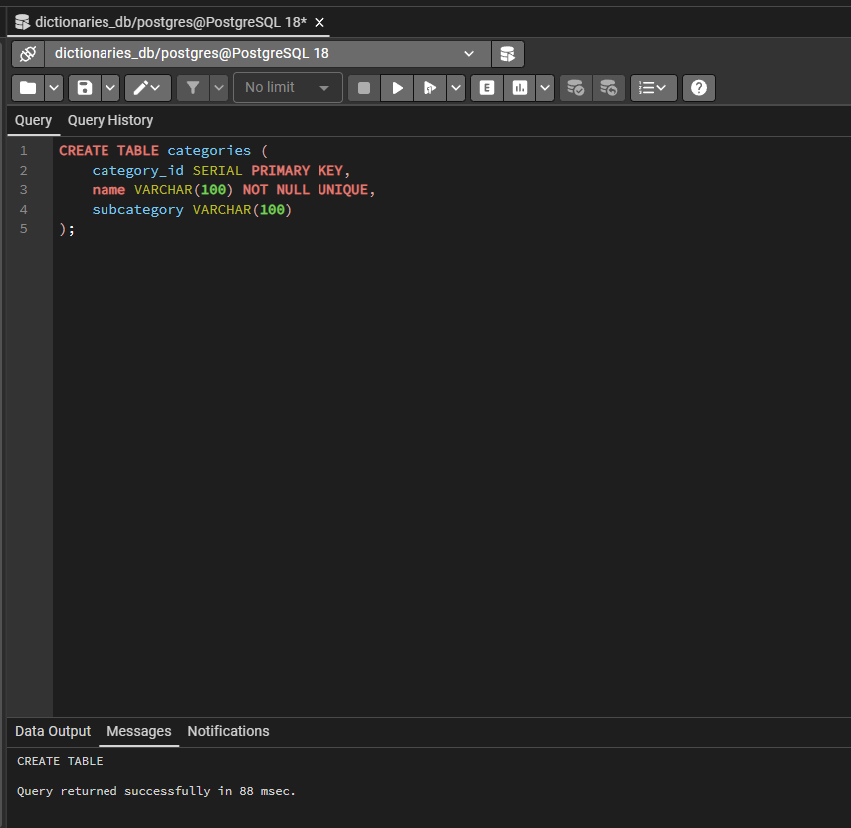
Задание 2.2. Вставьте 5 категорий
name | subcategory
Наручные | Механические
Наручные | Кварцевые
Настенные | Классические
Аксессуары | Браслеты
Аксессуары | Ремешки
Ваш SQL:
sql
INSERT INTO categories (name, subcategory) VALUES
('Наручные', 'Классические'),
('Спортивные', 'Наручные'),
('Настенные', 'Интерьерные'),
('Ремешки', 'Аксессуары'),
('Браслеты', 'Аксессуары');
Результат: ✅ 5 категорий вставлено
📸 Вставьте скриншот:
[Место для скриншота]
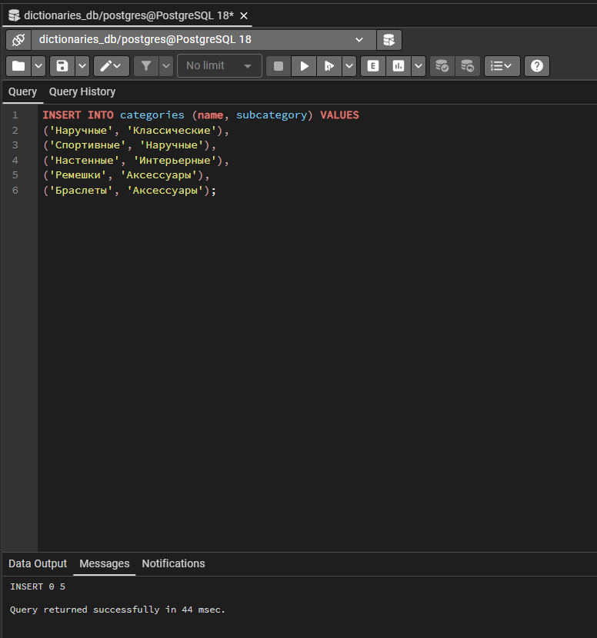
Задание 2.3. Проверьте UNIQUE — попробуйте вставить дубликат
Ваш SQL:
sql
INSERT INTO categories (name, subcategory) VALUES ('Наручные', 'Детские');
Что произошло?
Значение name должно быть уникальным, поэтому дубликат не вставился.
📸 Вставьте скриншот:
[Место для скриншота]
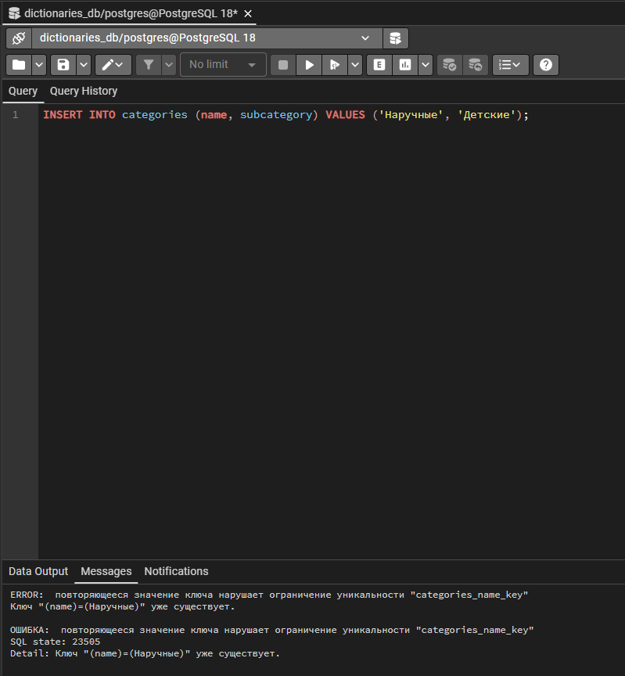

ЗАДАНИЕ 3: Создание справочника sizes (10 минут)
Задание 3.1. Создайте таблицу sizes
Поле | Тип | Ограничение
size_id | SERIAL | PRIMARY KEY
value | NUMERIC(4,1) | NOT NULL UNIQUE CHECK (value > 0)
Подсказка (псевдокод):
text
СОЗДАТЬ ТАБЛИЦУ sizes (
size_id ЦЕЛОЕ_АВТО ПЕРВИЧНЫЙ_КЛЮЧ,
value ЧИСЛО(4,1) НЕ_ПУСТО УНИКАЛЬНО ПРОВЕРКА (value > 0)
);
Ваш SQL:
sql
CREATE TABLE sizes (
size_id SERIAL PRIMARY KEY,
value NUMERIC(4,1) NOT NULL UNIQUE CHECK (value > 0)
);
Результат: ✅ Таблица создана
📸 Вставьте скриншот:
[Место для скриншота]
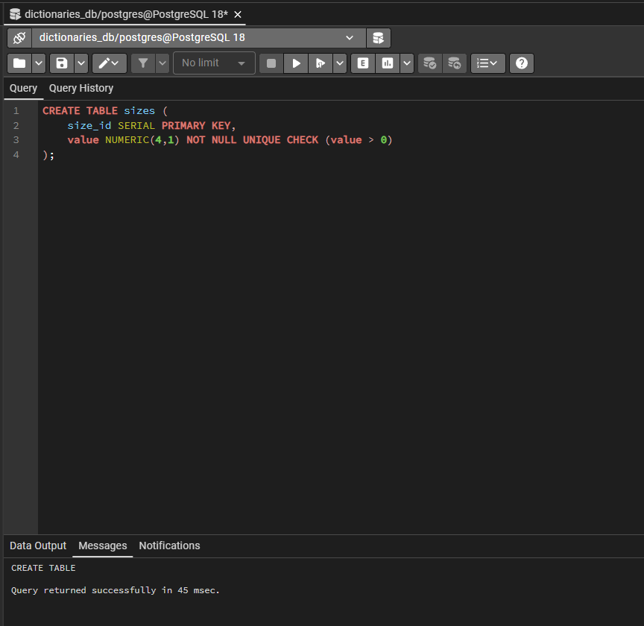
Задание 3.2. Вставьте размеры
value
18
19
20
21
22
23
24
25
Ваш SQL:
sql
INSERT INTO sizes (value) VALUES
(18), (19), (20), (21), (22), (23), (24), (25);
Результат: ✅ 8 размеров вставлено
📸 Вставьте скриншот:
[Место для скриншота]
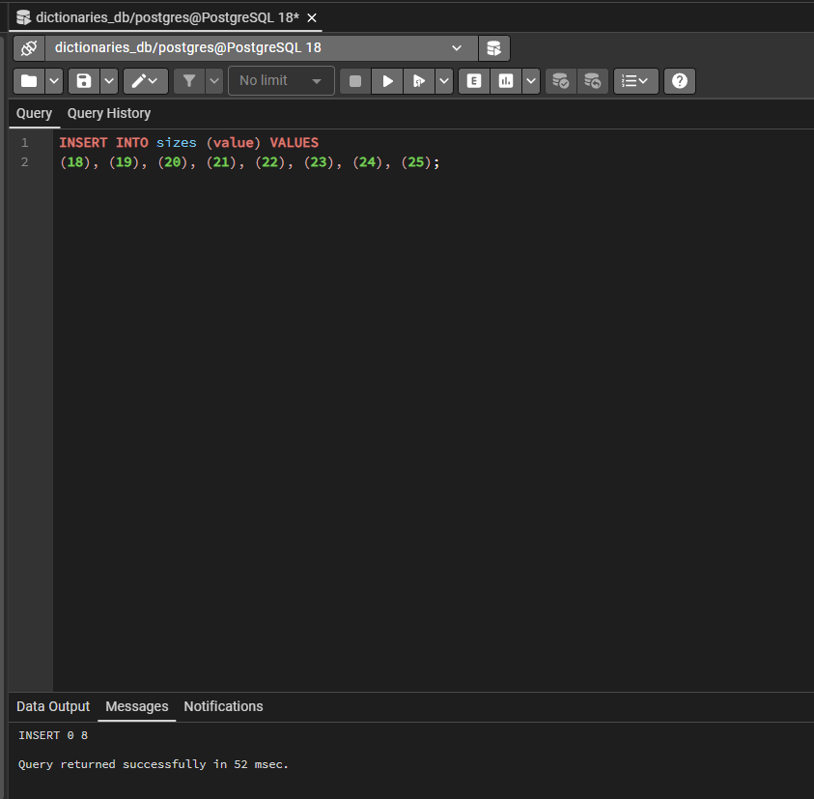

Задание 3.3. Проверьте CHECK — попробуйте вставить -5
Ваш SQL:
sql
INSERT INTO sizes (value) VALUES (-5);
Что произошло?
Значение -5 не проходит проверку value > 0.
📸 Вставьте скриншот:
[Место для скриншота]
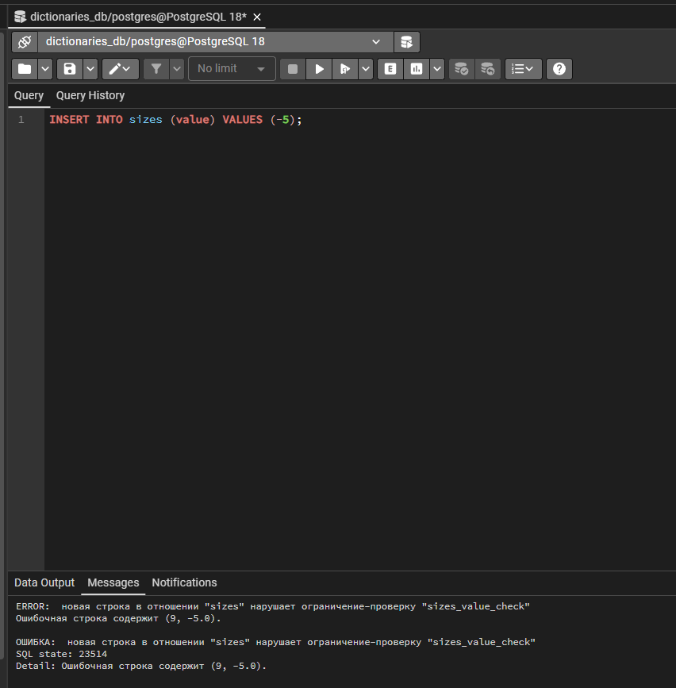

ЗАДАНИЕ 4: CHECK-ограничения (10 минут)
Задание 4.1. Создайте таблицу products с CHECK
Поле | Тип | Ограничение
product_id | SERIAL | PRIMARY KEY
name | VARCHAR(200) | NOT NULL
price | NUMERIC(10,2) | CHECK (price > 0)
quantity | INTEGER | CHECK (quantity >= 0)
category_id | INTEGER | REFERENCES categories(category_id)
Подсказка (псевдокод):
text
СОЗДАТЬ ТАБЛИЦУ products (
product_id ЦЕЛОЕ_АВТО ПЕРВИЧНЫЙ_КЛЮЧ,
name СТРОКА(200) НЕ_ПУСТО,
price ЧИСЛО(10,2) ПРОВЕРКА (price > 0),
quantity ЦЕЛОЕ ПРОВЕРКА (quantity >= 0),
category_id ЦЕЛОЕ ССЫЛКА_НА categories(category_id)
);
Ваш SQL:
sql
CREATE TABLE products (
product_id SERIAL PRIMARY KEY,
name VARCHAR(200) NOT NULL,
price NUMERIC(10,2) CHECK (price > 0),
quantity INTEGER CHECK (quantity >= 0),
category_id INTEGER REFERENCES categories(category_id)
);
Результат: ✅ Таблица создана
📸 Вставьте скриншот:
[Место для скриншота]
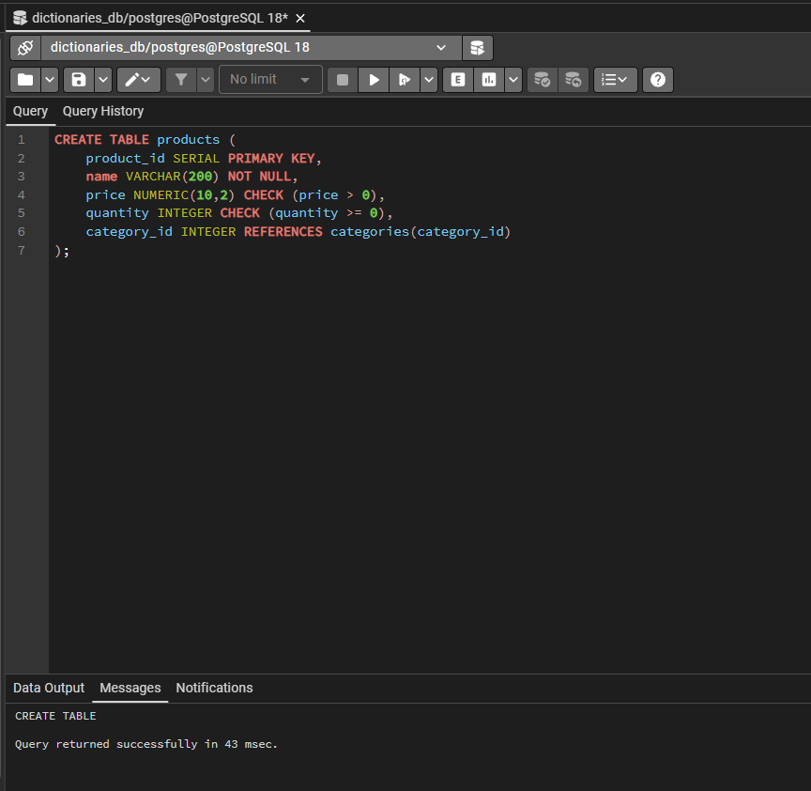
Задание 4.2. Проверьте CHECK на price — попробуйте вставить -100
Ваш SQL:
sql
INSERT INTO products (name, price, quantity, category_id)
VALUES ('Тест', -100, 5, 1);
Что произошло? Цена должна быть больше 0.
📸 Вставьте скриншот:
[Место для скриншота]
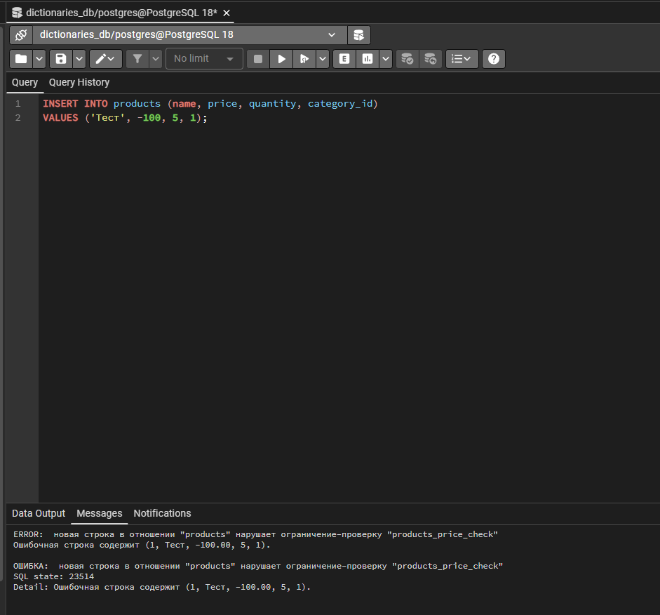
Задание 4.3. Проверьте CHECK на quantity — попробуйте вставить -5
Ваш SQL:
sql
INSERT INTO products (name, price, quantity, category_id)
VALUES ('Тест', 100, -5, 1);
Что произошло? Количество не должно быть отрицательным.
📸 Вставьте скриншот:
[Место для скриншота]
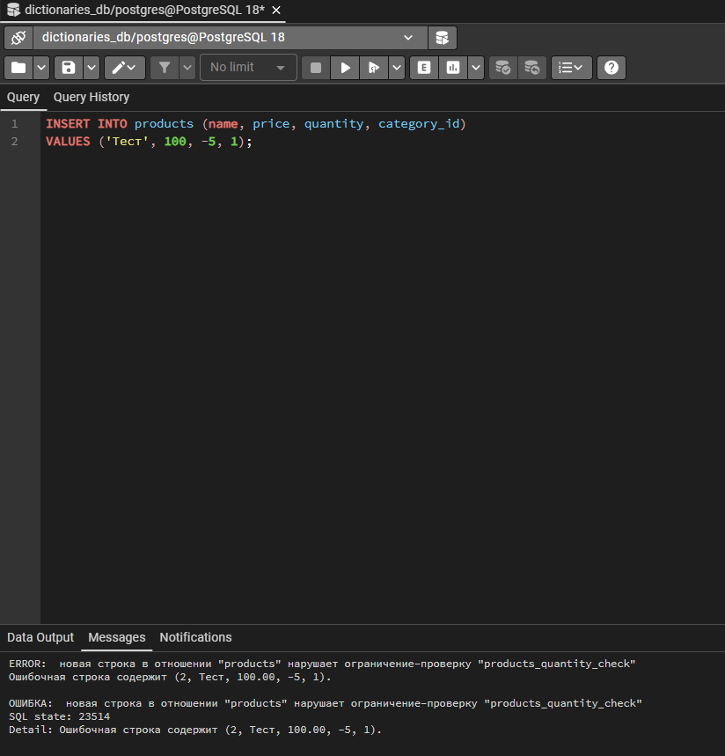
Задание 4.4. Вставьте корректные данные
Ваш SQL:
sql
INSERT INTO products (name, price, quantity, category_id) VALUES
('Часы наручные «Классика»', 15000.00, 10, 3),
('Часы наручные «Спорт»', 8500.50, 5, 4),
('Часы настенные «Интерьер»', 4200.00, 20, 5);
Результат: ✅ Данные вставлены
📸 Вставьте скриншот:
[Место для скриншота]
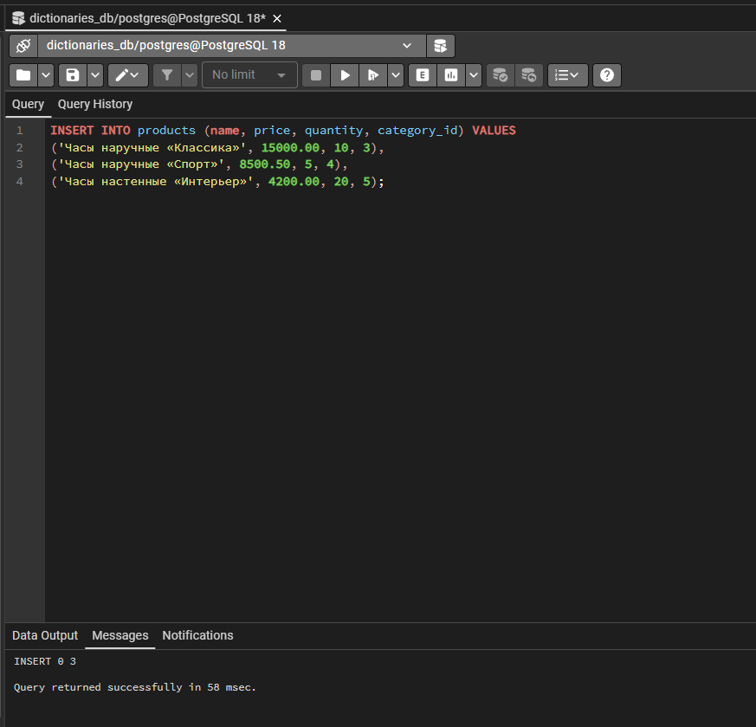

ЗАДАНИЕ 5: Самостоятельная работа (10 минут)
Задание 5.1. Создайте справочник для своей темы
Тема: «Мир аудиотехники» для автоматизации продаж
Справочник 1: categories
Поле | Тип | Ограничение
category_id | SERIAL | PRIMARY KEY
name | VARCHAR(100) | NOT NULL UNIQUE
description | TEXT | -
Ваш SQL:
sql
CREATE TABLE categories_audio (
category_id SERIAL PRIMARY KEY,
name VARCHAR(100) NOT NULL UNIQUE,
description TEXT
);
Результат: ✅
📸 Вставьте скриншот:
[Место для скриншота]
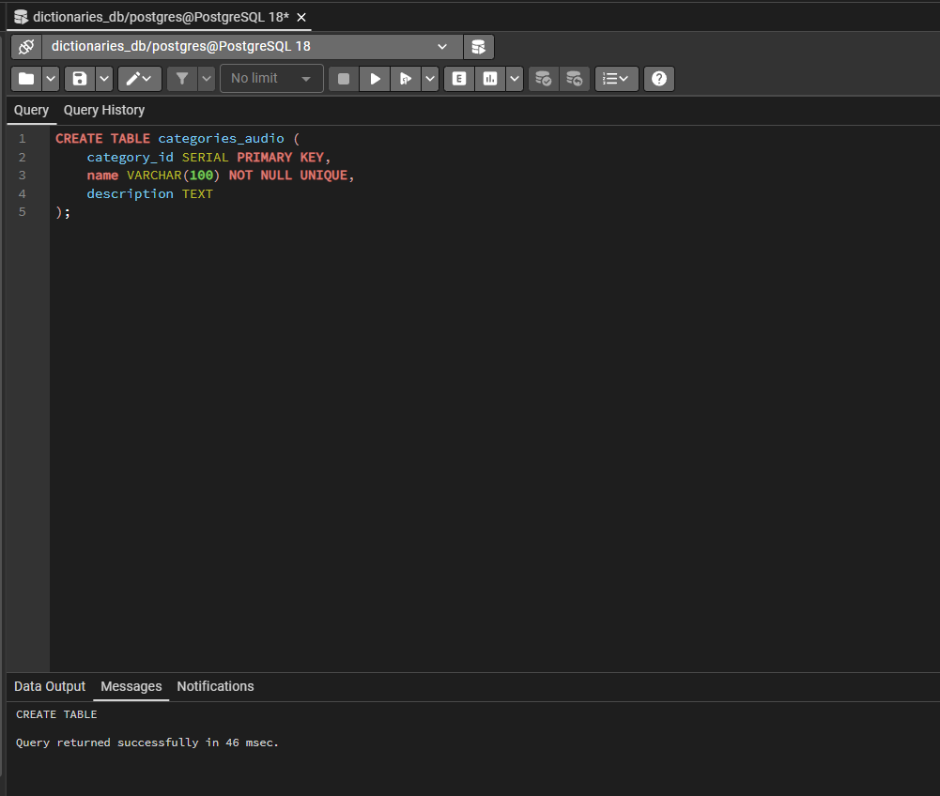
Задание 5.2. Вставьте 5 записей
Ваш SQL:
sql
INSERT INTO categories_audio (name, description) VALUES
('Наушники', 'Проводные и беспроводные наушники'),
('Колонки', 'Портативные и стационарные колонки'),
('Акустические системы', 'Домашние и студийные акустические системы'),
('Микрофоны', 'Студийные и концертные микрофоны'),
('Аксессуары', 'Кабели, чехлы, стойки');
Результат: ✅
📸 Вставьте скриншот:
[Место для скриншота]
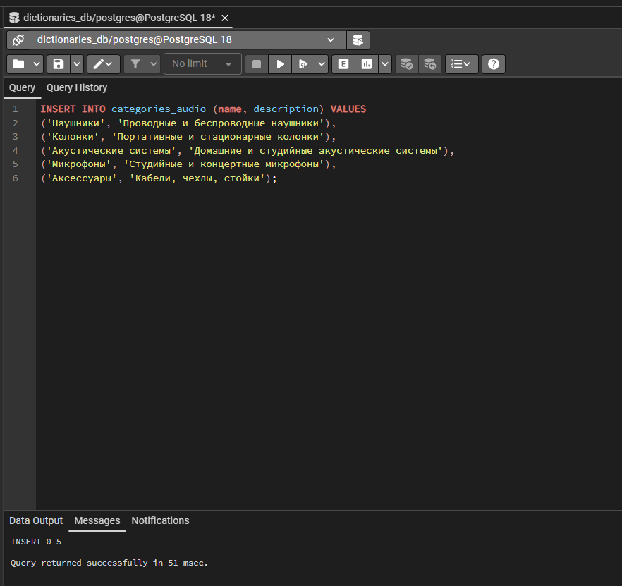

Задание 5.3. Создайте справочник с CHECK-ограничением
Справочник 2: variants
Поле | Тип | Ограничение
variant_id | SERIAL | PRIMARY KEY
value | VARCHAR(50) | NOT NULL UNIQUE
code | VARCHAR(7) | CHECK (code LIKE '#%')
Ваш SQL:
sql
CREATE TABLE variants (
variant_id SERIAL PRIMARY KEY,
value VARCHAR(50) NOT NULL UNIQUE,
code VARCHAR(7) CHECK (code LIKE '#%')
);

INSERT INTO variants (value, code) VALUES
('Чёрный', '#000000'),
('Белый', '#FFFFFF'),
('Серебристый', '#C0C0C0'),
('Синий', '#0000FF'),
('Красный', '#FF0000');
Результат: ✅
📸 Вставьте скриншот:
[Место для скриншота]
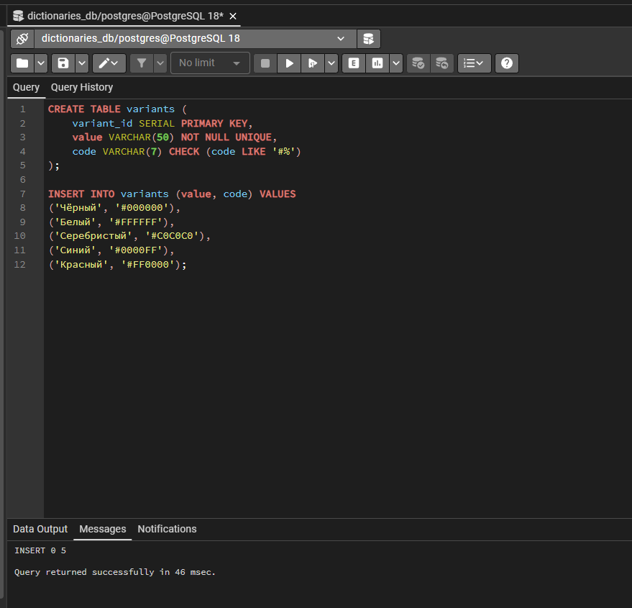

ЗАДАНИЕ 6: Разноуровневые задания (10 минут)

Уровень 1 (базовый)
Задание 1.1. Создайте справочник statuses
Поле | Тип | Ограничение
status_id | SERIAL | PRIMARY KEY
name | VARCHAR(50) | NOT NULL UNIQUE
Ваш SQL:
sql
CREATE TABLE statuses (
status_id SERIAL PRIMARY KEY,
name VARCHAR(50) NOT NULL UNIQUE
);
Результат: ✅
📸 Вставьте скриншот:
[Место для скриншота]
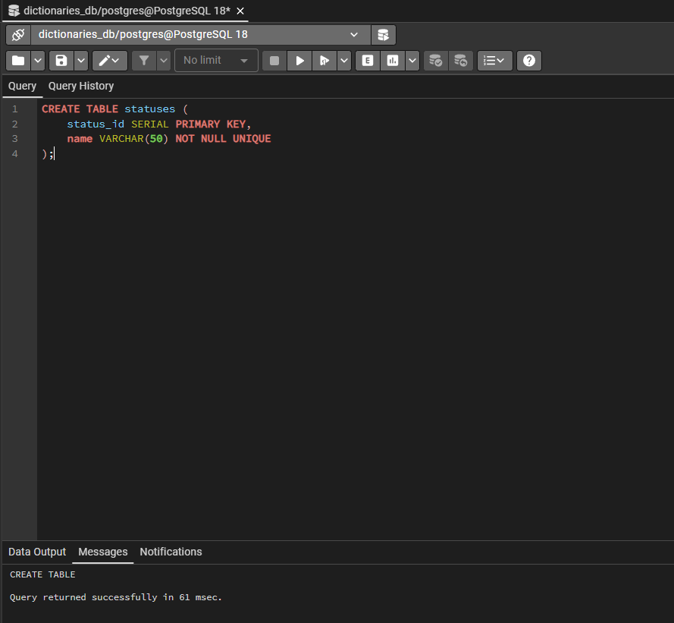
Задание 1.2. Вставьте 3 статуса
Ваш SQL:
sql
INSERT INTO statuses (name) VALUES
('новый'),
('оплачен'),
('доставлен');
Результат: ✅
📸 Вставьте скриншот:
[Место для скриншота]
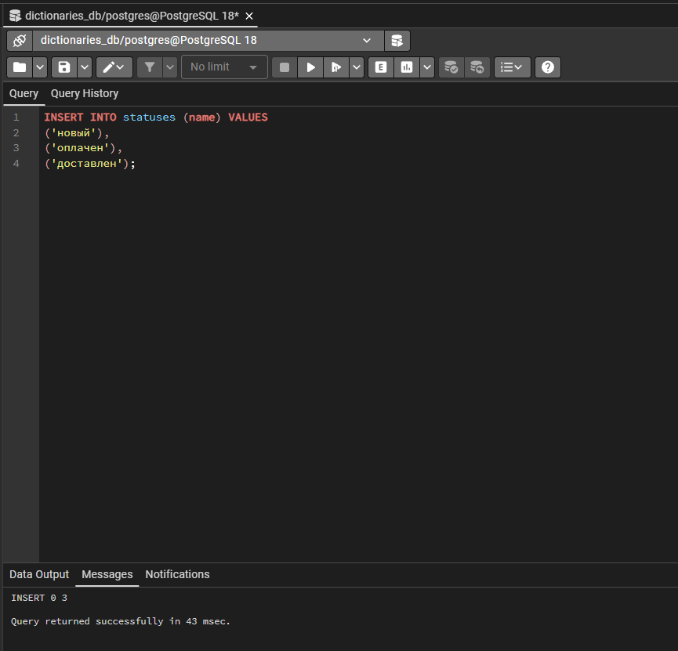

Уровень 2 (средний)
Задание 2.1. Создайте справочник colors с CHECK
Поле | Тип | Ограничение
color_id | SERIAL | PRIMARY KEY
name | VARCHAR(50) | NOT NULL UNIQUE
code | VARCHAR(7) | CHECK (code LIKE '#%')
Ваш SQL:
sql
CREATE TABLE colors (
color_id SERIAL PRIMARY KEY,
name VARCHAR(50) NOT NULL UNIQUE,
code VARCHAR(7) CHECK (code LIKE '#%')
);
Результат: ✅
📸 Вставьте скриншот:
[Место для скриншота]
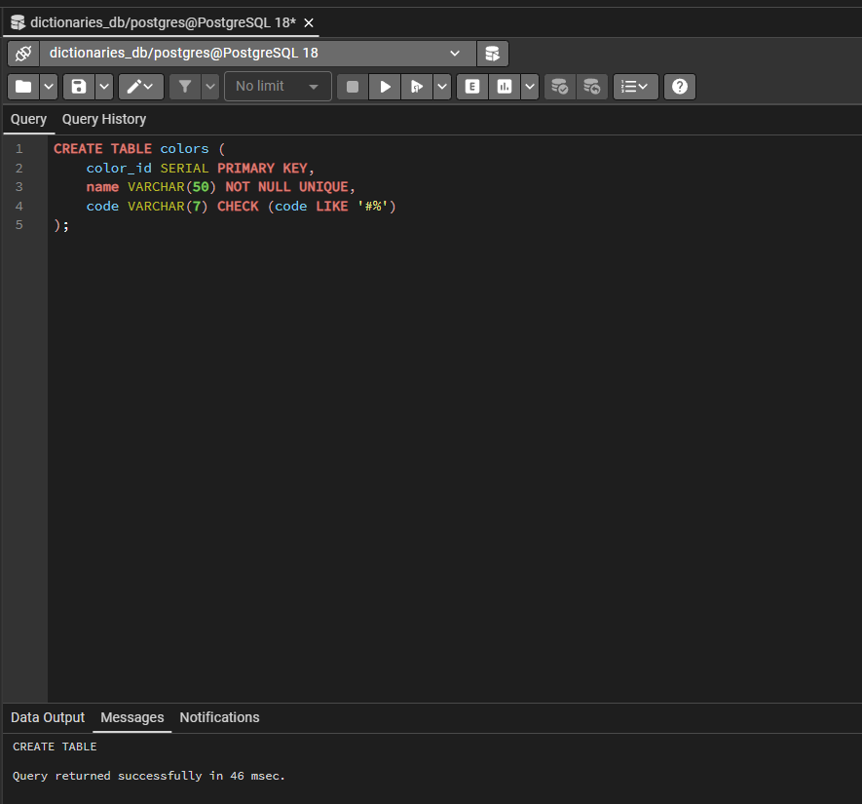
Задание 2.2. Вставьте 5 цветов
Ваш SQL:
sql
INSERT INTO colors (name, code) VALUES
('Чёрный', '#000000'),
('Белый', '#FFFFFF'),
('Серебристый', '#C0C0C0'),
('Синий', '#0000FF'),
('Красный', '#FF0000');
Результат: ✅
📸 Вставьте скриншот:
[Место для скриншота]
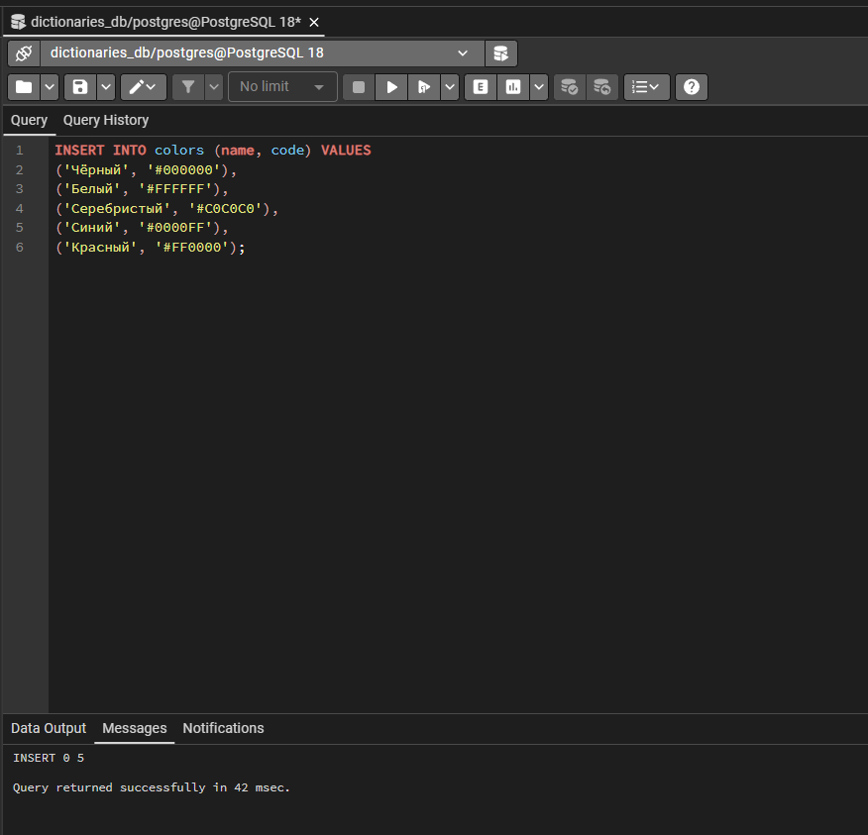

Уровень 3 (повышенный)
Задание 3.1. Создайте 2 справочника с CHECK
Справочник brands:
Поле | Тип | Ограничение
brand_id | SERIAL | PRIMARY KEY
name | VARCHAR(100) | NOT NULL UNIQUE
country | VARCHAR(100) | NOT NULL
founded_year | INTEGER | CHECK (founded_year > 1800 AND founded_year <= 2026)
Справочник units:
Поле | Тип | Ограничение
unit_id | SERIAL | PRIMARY KEY
name | VARCHAR(50) | NOT NULL UNIQUE
short_name | VARCHAR(10) | NOT NULL
Ваш SQL:
sql
CREATE TABLE brands (
brand_id SERIAL PRIMARY KEY,
name VARCHAR(100) NOT NULL UNIQUE,
country VARCHAR(100) NOT NULL,
founded_year INTEGER CHECK (founded_year > 1800 AND founded_year <= 2026)
);

CREATE TABLE units (
unit_id SERIAL PRIMARY KEY,
name VARCHAR(50) NOT NULL UNIQUE,
short_name VARCHAR(10) NOT NULL
);
Результат: ✅
📸 Вставьте скриншот:
[Место для скриншота]
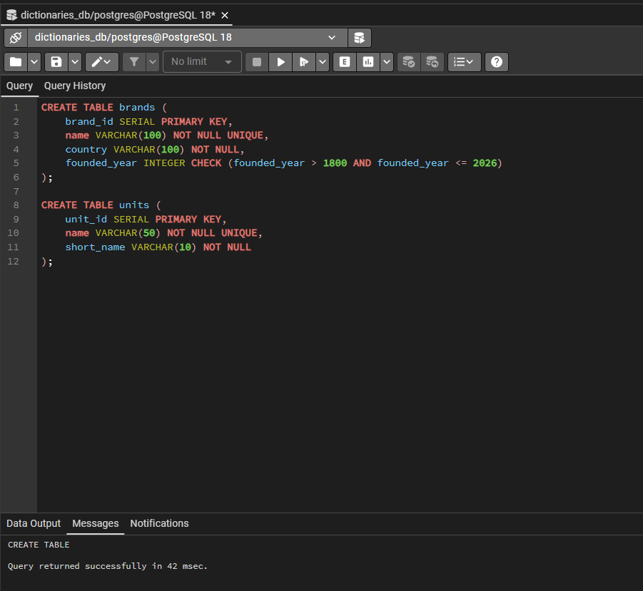
Задание 3.2. Вставьте данные
Ваш SQL:
sql
INSERT INTO brands (name, country, founded_year) VALUES
('Sony', 'Япония', 1946),
('JBL', 'США', 1946),
('Bose', 'США', 1964),
('Sennheiser', 'Германия', 1945),
('Yamaha', 'Япония', 1887);

INSERT INTO units (name, short_name) VALUES
('Штука', 'шт'),
('Пара', 'пар'),
('Комплект', 'компл');
Результат: ✅
📸 Вставьте скриншот:
[Место для скриншота]
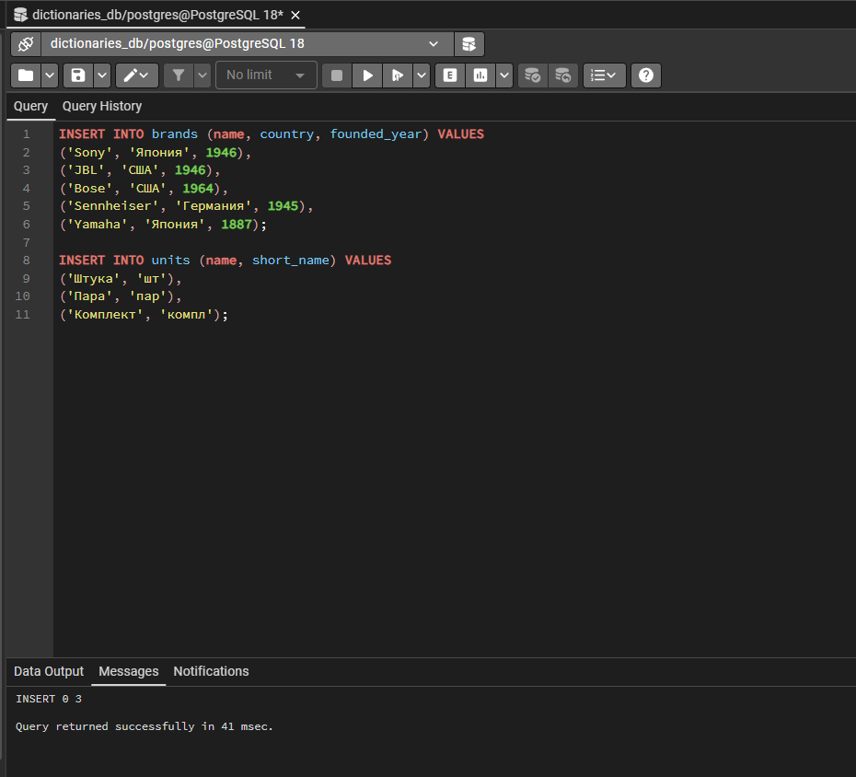

ЗАДАНИЕ 7: Творческий уровень (5 минут)
Задание 7.1. Придумайте свою предметную область и создайте 3 справочника с CHECK-ограничениями.
Тема: Мир аудиотехники
Справочник 1: manufacturers
Справочник 2: variants
Справочник 3: order_statuses
Ваш SQL:
sql
-- Справочник 1: производители аудиотехники
CREATE TABLE manufacturers (
manufacturer_id SERIAL PRIMARY KEY,
name VARCHAR(100) NOT NULL UNIQUE,
country VARCHAR(100) NOT NULL,
founded_year INTEGER CHECK (founded_year > 1800 AND founded_year <= 2026)
);

INSERT INTO manufacturers (name, country, founded_year) VALUES
('Sony', 'Япония', 1946),
('JBL', 'США', 1946),
('Bose', 'США', 1964),
('Sennheiser', 'Германия', 1945),
('Yamaha', 'Япония', 1887);

-- Справочник 2: варианты исполнения (цвет корпуса)
CREATE TABLE variants (
variant_id SERIAL PRIMARY KEY,
value VARCHAR(50) NOT NULL UNIQUE,
code VARCHAR(7) CHECK (code LIKE '#%')
);

INSERT INTO variants (value, code) VALUES
('Чёрный', '#000000'),
('Белый', '#FFFFFF'),
('Серебристый', '#C0C0C0'),
('Синий', '#0000FF'),
('Красный', '#FF0000');

-- Справочник 3: статусы заказов
CREATE TABLE order_statuses (
status_id SERIAL PRIMARY KEY,
name VARCHAR(50) NOT NULL UNIQUE,
is_final BOOLEAN DEFAULT FALSE
);

INSERT INTO order_statuses (name, is_final) VALUES
('новый', FALSE),
('оплачен', FALSE),
('в доставке', FALSE),
('доставлен', TRUE),
('отменён', TRUE);
Результат: ✅
📸 Вставьте скриншот:
[Место для скриншота]
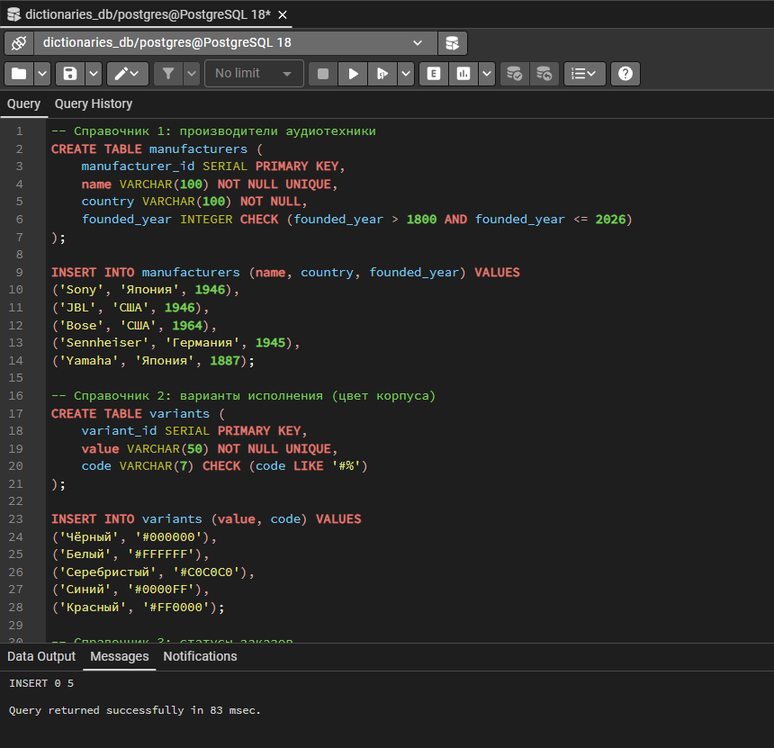

📝 КОНТРОЛЬНЫЕ ВОПРОСЫ (10 минут)
Ответьте на вопросы:
1. Что такое справочник?
Таблица, которая хранит список однотипных значений для использования в других таблицах.
2. Зачем нужны справочники?
Устраняют дублирование данных, упрощают обновление, обеспечивают целостность, ускоряют запросы и делают структуру БД гибкой.
3. Что такое CHECK-ограничение?
Правило, которое проверяет значение поля при вставке или обновлении строки.
4. Зачем нужны CHECK-ограничения?
Чтобы не допустить некорректные данные: отрицательную цену, пустое имя, неверный год, неправильный формат.
5. Какие справочники нужны для «Мир часов»?
categories (категории), sizes (размеры), roles (роли пользователей), manufacturers (производители).
6. Как создать справочник?
CREATE TABLE имя (
id SERIAL PRIMARY KEY,
name VARCHAR(100) NOT NULL UNIQUE
);
7. Как вставить данные в справочник?
INSERT INTO имя (name) VALUES ('значение');
8. Что произойдёт при нарушении CHECK?
PostgreSQL вернёт ошибку, вставка или обновление не выполнятся.
9. Что произойдёт при нарушении UNIQUE?
Ошибка duplicate key value violates unique constraint - такое значение уже есть в таблице.
10. Что произойдёт при нарушении NOT NULL?
Ошибка null value in column violates not-null constraint - поле обязательно для заполнения.
11. Что такое SERIAL?
Тип данных, который автоматически увеличивает значение при каждой вставке (1, 2, 3, …).
12. Что такое PRIMARY KEY?
Первичный ключ — уникальный идентификатор каждой строки в таблице.
13. Что такое NOT NULL?
Ограничение, которое запрещает пустое значение в поле.
14. Что такое UNIQUE?
Ограничение, которое запрещает повторяющиеся значения в поле.
15. Приведите пример CHECK-ограничения.
CHECK (price > 0) — цена должна быть строго больше нуля.

🎯 ИТОГИ ПАРЫ (5 минут)

Что вы узнали?
№ | Знание | Отметка
1 | Что такое справочник | ✅
2 | Зачем нужны справочники | ✅
3 | Что такое CHECK | ✅
4 | Как создать справочник | ✅
5 | Как вставить данные | ✅
6 | Как проверить ограничения | ✅

Что вы сделали?
№ | Действие | Отметка
1 | Создали БД | ✅
2 | Создали categories | ✅
3 | Создали sizes | ✅
4 | Вставили данные | ✅
5 | Проверили UNIQUE | ✅
6 | Проверили CHECK | ✅
7 | Создали справочник для своей темы | ✅
8 | Вставили скриншоты | ✅

Рефлексия
Что было легко?
Создавать справочники categories и sizes.
Что было сложно?
Подбирать корректные CHECK-ограничения для справочников своей темы и следить, чтобы INSERT не нарушал UNIQUE.
Что нужно повторить?
Разницу между UNIQUE, NOT NULL и CHECK, а также порядок вставки данных с внешними ключами.
Какой уровень задания вы выполнили?
☐ Уровень 1 (базовый)
☐ Уровень 2 (средний)
✅ Уровень 3 (повышенный)

📊 КРИТЕРИАЛЬНОЕ ОЦЕНИВАНИЕ
№ | Критерий | Баллы | Ваш балл
1 | БД создана | 0–2
2 | categories создана | 0–2
3 | sizes создана | 0–2
4 | Данные вставлены | 0–2
5 | UNIQUE проверен | 0–2
6 | CHECK проверен | 0–2
7 | Справочник для своей темы | 0–2
8 | Разноуровневое задание | 0–2
9 | Творческое задание | 0–2
10 | Скриншоты вставлены | 0–2
11 | Контрольные вопросы | 0–2
12 | Рефлексия | 0–2
ИТОГО |  | 24
Оценка:
- 22–24 баллов — «Отлично»
- 17–21 баллов — «Хорошо»
- 12–16 баллов — «Удовлетворительно»
- 0–11 баллов — «Неудовлетворительно»

📤 РАЗМЕЩЕНИЕ РЕЗУЛЬТАТОВ В GITHUB
Репозиторий: up11-project-familiya
Преподаватель добавлен: mawr89-rgb
Что выложить после пары:
№ | Что | Файл | Папка
1 | Рабочая тетрадь | rabochaya-tetrad-para-11.md | workbooks/
2 | SQL-скрипт | 08_dictionaries.sql | src/db/
3 | Скриншоты | screenshot_11_*.png | screenshots/para-11/
Команды Git:
bash
git add workbooks/rabochaya-tetrad-para-11.md
git add src/db/08_dictionaries.sql
git add screenshots/para-11/
git commit -m "Пара 11: Создание справочников"
git push origin main
Проверка:
№ | Что проверено | Отметка
1 | Рабочая тетрадь выложена | ✅
2 | SQL-скрипт выложен | ✅
3 | Скриншоты выложены | ✅
4 | Коммит сделан | ✅
5 | Push выполнен | ✅
6 | Преподаватель добавлен | ✅
7 | Инвайт выслан | ✅
8 | Инвайт принят | ✅
Ссылка на репозиторий: Ivan34141414/up11-project-Aristov: УП.11. Задания 1 и 2 ДЭ

📚 ДОМАШНЕЕ ЗАДАНИЕ
1. Повторить:
- Справочники
- CHECK-ограничения
- PRIMARY KEY, NOT NULL, UNIQUE
2. Подготовиться к следующей паре:
- Тема: «Создание таблицы товаров products»
- Прочитать: CREATE TABLE для товаров
3. Практика:
- Создать 3 справочника
- Вставить 15 записей

📋 ПРИЛОЖЕНИЯ

Приложение 1: CHECK-ограничения
Ограничение | Что проверяет
CHECK (price > 0) | Цена больше 0
CHECK (quantity >= 0) | Количество не отрицательное
CHECK (age > 0 AND age < 150) | Возраст от 0 до 150
CHECK (year > 1900) | Год больше 1900
CHECK (rating >= 0 AND rating <= 5) | Рейтинг от 0 до 5
CHECK (status IN ('новый', 'оплачен')) | Статус из списка

Приложение 2: Создание справочника
sql
CREATE TABLE categories (
category_id SERIAL PRIMARY KEY,
name VARCHAR(100) NOT NULL UNIQUE,
subcategory VARCHAR(100)
);

Приложение 3: Создание справочника с CHECK
sql
CREATE TABLE sizes (
size_id SERIAL PRIMARY KEY,
value NUMERIC(4,1) NOT NULL UNIQUE CHECK (value > 0)
);

✅ ПРОВЕРКА ВЫПОЛНЕНИЯ
№ | Что проверено | Отметка преподавателя
1 | БД создана | ☐
2 | categories создана | ☐
3 | sizes создана | ☐
4 | Данные вставлены | ☐
5 | UNIQUE проверен | ☐
6 | CHECK проверен | ☐
7 | Справочник для своей темы | ☐
8 | Разноуровневое задание | ☐
9 | Творческое задание | ☐
10 | Скриншоты вставлены | ☐
11 | Контрольные вопросы | ☐
12 | Рефлексия | ☐
Оценка: _________________
Подпись преподавателя: _________________
Дата: «___» __________ 2026 г.

📖 РЕКОМЕНДУЕМЫЕ ИСТОЧНИКИ
- Официальная документация PostgreSQL 18: https://www.postgresql.org/docs/18/
- Голицына О.Л. Основы проектирования баз данных. — М.: Форум, 2021.
- Электронный тренажёр «Упражнения по SQL»: https://sql-ex.ru/
Рабочая тетрадь разработана для УП.11
Пара № 11: Создание справочников
Продолжительность: 90 минут
Руководитель практики: _________________ / _______________
Дата: «___» __________ 2026 г.

